
电路探秘（动态电路的定性分析和定量计算）
一、选择题
1.如图所示，电源电压恒定不变，闭合开关S，将滑动变阻器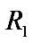的滑片P向右移动，下列说法正确的是（ ）
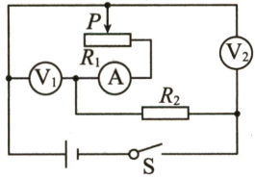
A. A的示数变大，的示数不变 B. A的示数变大，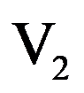的示数变大
C. 的示数与的示数之和不变 D. 的示数与 A的示数之比变小
2.如图所示，电源电压恒定，为定值电阻，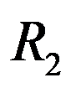为滑动变阻器。开关 S闭合，滑动变阻器的滑片P由a端向b端滑动过程中，下列说法正确的是（ ）
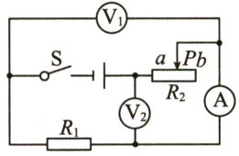
A. 电流表的示数将变大 B. 电压表示数与电压表示数之和变大
C. 电压表示数与电流表 A示数的比值变大 D. 电压表示数与电流表 A示数的比值变大
3.如图所示，电源电压不变，闭合开关S，当滑动变阻器的滑片由最右端向中点滑动过程中，下列说法正确的是（ ）
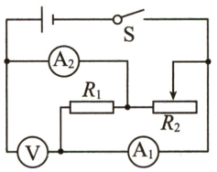
A. 电压表示数不变，电流表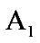示数不变
B. 电压表示数变大，电流表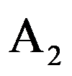示数变大
C. 电压表示数不变，两个电流表示数的差不变
D. 电压表示数变小，电压表示数与电流表示数的比值不变
4.如图所示，电源电压恒定不变，开关都闭合后，电路正常工作，当断开开关时，下列判断中正确的是（ ）
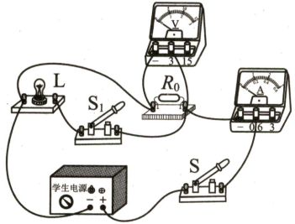
A. 电流表示数变小 B. 电压表示数变大
C. 电压表和电流表的示数之比变小 D. 没有电流通过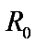
5.如图所示，电源电压恒定，先只闭合开关，两电表均有示数；再断开，同时闭合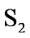和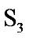，此过程中（ ）
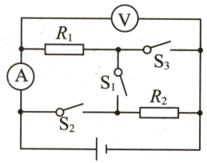
A. 电压表示数变大，电流表示数变小 B. 电压表示数变小，电流表示数不变
C. 电压表示数与电流表示数的乘积变大 D. 电压表示数与电流表示数的比值不变
6.课后服务时间，老师和物理兴趣小组的同学们用一个热敏电阻与其他电学元件组成了如图甲所示电路。电源电压恒定不变，是定值电阻，R是热敏电阻，其阻值R与温度t的关系如图乙所示。开关S闭合，热敏电阻温度升高时，下列说法正确的是（ ）
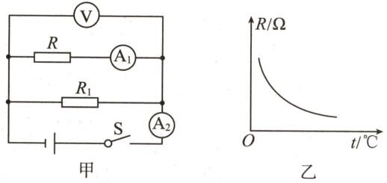
A. 电压表V的示数减小 B. 电流表的示数减小
C. 电流表与示数之差不变 D. 电压表V与电流表示数之比增大
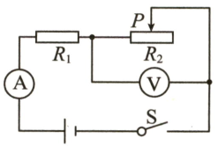
7.如图所示电路，电源电压保持6V不变，电流表的量程为0~0.6A，电压表的量程为0~3V，定值电阻的规格为“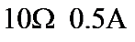”，滑动变阻器的规格为“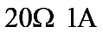”。闭合开关，为了保证电路安全，在移动滑片P的过程中，下列判断正确的是（ ）
A. 电流表的示数变化范围是0.2~0.5A
B. 电压表的示数变化范围是0~3V
C. 两端电压的变化范围是 3~5V
D. 滑动变阻器接入电路的阻值变化范围为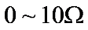
二、填空题
8.如图所示电路，滑动变阻器的滑片位于中点，闭合开关，滑片向左移动时，灯泡的亮度将______（填“变亮”“变暗”或“不变”），电流表的示数将______，电压表示数与电流表示数的比值将______。（后两空均填“变大”“变小”或“不变”）
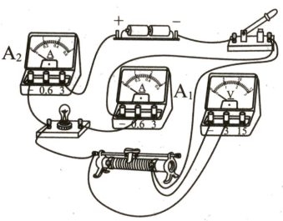
9.图甲为电子测温仪，某科技小组设计了一个其内部结构原理图，如图乙所示，电源电压保持不变，R是热敏电阻，用于靠近人体测温，定值电阻为保护电阻。
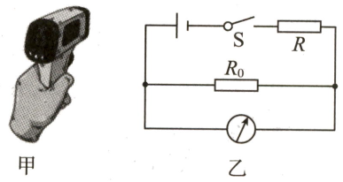
（1）由图可知显示仪是由______（填“电流”或“电压”）表改装成的。
（2）在测体温时，被测温者体温越高，显示仪的示数就越大，可知热敏电阻R的阻值随着温度升高而______（填“增大”“减小”或“不变”）。
10.如图所示电路中，电源电压不变，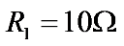。只闭合开关时，电流表的示数为 0.3A，则两端的电压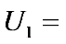______ V；只闭合开关时，电流表的示数为 0.1A，则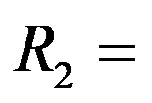______；当开关、都闭合时，电流表的示数为______ A。
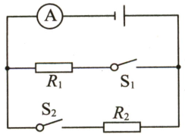
11.如图所示，电源电压为10V保持不变，。只闭合开关 S时，电阻和______联，此时电流表的示数为 0.2A，则两端的电压______ V，______；只闭合开关、时，电阻和______联，通过的电流为______ A，通过的电流为______ A，电流表的示数为______A。
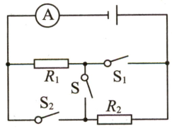
12.如图所示电路，电源电压为6V，电阻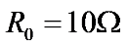，电流表选用的量程为 0~0.6A，电压表选用的量程为0~3V，滑动变阻器R上标有“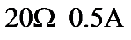”字样。为了保证电路安全，根据电流表选用的量程可知，电路中允许通过的最大电流是______ A；根据滑动变阻器的规格可知，电路中允许通过的最大电流是______A；根据电压表选用的量程可知，电路中允许通过的最大电流是______A。综合考虑，电路中允许通过的最大电流是______A，此时滑动变阻器接入电路的最小阻值是______；当电路中的电阻最大时，电路中的电流______（填“最大”或“最小”），此时的电流是______ A。
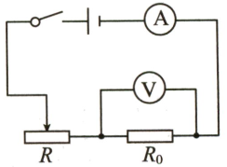
13.如图所示电路，电源电压为9V，电阻，电流表选用的量程是 0~3A，电压表选用的量程是0~15V，滑动变阻器的规格为“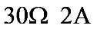”。闭合开关，在不损坏电路元件的情况下，回答下列问题。
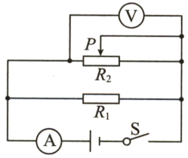
（1）滑动变阻器接入电路的最大阻值是______，此时干路中的电流最小，电流表的示数是______ A。
（2）根据滑动变阻器的规格可知，滑动变阻器允许通过的最大电流是______A；通过定值电阻的电流为______ A，根据电流表选用的量程是0~3A，计算出滑动变阻器允许通过的最大电流是____________A；综合考虑，通过滑动变阻器的最大电流是____________A，此时滑动变阻器接入电路的电阻最小，为______。
（3）电流表的示数变化范围是____________；滑动变阻器接入电路的阻值变化范围是________________________。
14.某科技创新小组制作了一个直接测量电阻阻值的仪器，称之为欧姆表，连接的电路如图，已知电路中电源电压保持6 V不变，在A与B之间连接导线，调节滑动变阻器，使电流表示数为0.6 A（即满量程），在电流表的“0.6 A”刻度线标为“0 Ω”；
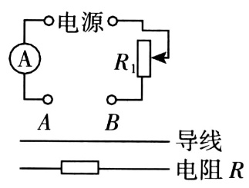
（1）保持滑动变阻器不变，当在AB之间接一阻值为10 Ω电阻时，电流表示数为________，将“10 Ω”数值标在电流表此刻度处。
（2）据此原理，可把电流表刻度改为相应的电阻值，则电流表刻度“0.4 A”处虚标的电阻值是________Ω。
三、实验探究题
15.如图甲所示，小科制作了一个利用电压表测量物体质量的装置，电压表上能直接读出秤盘上所放物体的质量大小。闭合开关，当秤盘上不放任何待测物体时，应调整弹簧悬挂高度，使电压表示数为零，相当于完成了装置称量前的调零操作。
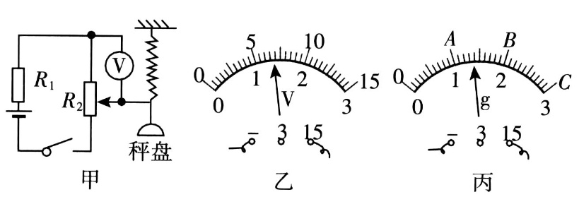
（1）当秤盘上放140 g物体时，电压表指针位置如图乙所示，读数为________V；当秤盘上所放物体的质量增大时，电压表的示数将________（填“增大”“不变”或“减小”）。
（2）小科想将电压表刻度盘上的电压刻度直接改装成质量刻度，则图丙中C的数值应为________。
（3）该装置使用一段时间后，电源电压下降，导致测量值比实际质量________（填“大”或“小”）。
16.下面是某同学对串联电路电压规律的探究过程，回答下列问题。
猜想与假设：串联电路总电压等于各用电器两端电压之和。进行实验：①按图示电路图连接电路；②闭合开关，用电压表测出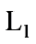两端的电压；③在测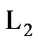两端的电压时，该同学为了节省时间，采用以下方法：电压表所接的点不动，只断开点，并改接到点上；④测出、间的电压。
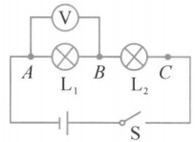
（1）在连接导线时，开关必须________。
（2）他用上面的方法能否测出两端的电压？________，理由是________________________________________________。
（3）改进方法后，记录实验数据如右表。他分析数据后得出结论：串联电路总电压等于各用电器两端的电压之和。他收集到的证据是否支持他的猜想？________。这个实验在设计方案上还存在的不足之处是________________________________________（写出一条）。
 |  | 
2.4 | 1.4 | 3.8

17.汽车尾气是造成空气污染的原因之一，物理兴趣小组的同学们设计了如图所示的有害尾气排放检测原理图。已知电源电压恒为12V，R₀为定值电阻，R为气敏电阻，气敏电阻的阻值随有害尾气浓度变化的部分数据如表所示。请回答下列问题：
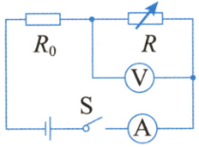
有害尾气的浓度（体积分数）/% | … | 5 | 7.5 | 10 | 12.5 | 15 | …
R/Ω | … | 5.2 | 4 | 3 | 2.5 | 2 | …
（1）有害尾气的浓度越大，电压表的示数越_______（填“大”或“小”）。
（2）当电压表的示数为6V时，电流表的示数为1.5A，则电阻R₀的阻值为多大？
（3）当这种有害尾气的浓度（体积分数）增大到15%时，电压表的示数为多大？
18.某校开展“自制电子拉力计”项目化学习评比活动，其中部分评价量表如表一所示。
表一
评价指标 | A挡 | B挡 | C挡
指标一（电表示数与待测拉力的相关性） | 电表示数与待测拉力成正比 | 电表示数随待测拉力的增大而增大 | 电表示数不能随拉力的变化而变化
指标二（电子拉力计的准确性） | 误差不超5% | 误差不超10% | 误差超过10%
图甲为小科的电子拉力计方案设计，硬质弹簧右端和金属滑片P固定在一起（P与R₁间的摩擦不计），拉环没施加外力时，滑片P指向A处。测量时，对拉环施加一定外力，滑片P向右移动x，弹簧弹力增加F，待滑片P稳定后闭合开关S，就能从已标注相应拉力值的电压表刻度盘上读出待测拉力大小。电源电压U恒为5 V，定值电阻R₀的阻值为10 Ω，电压表量程为0～3 V，粗细均匀的电阻丝R₁总长为20 cm，其阻值随长度变化情况如表二所示。F与x的关系如图乙所示。
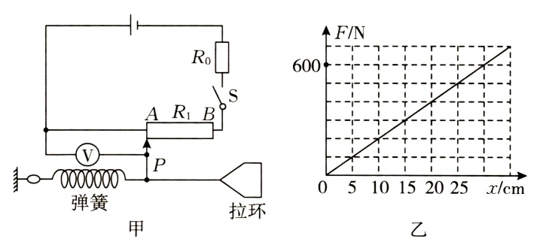
表二
电阻丝的长度/cm | 0 | 5 | 10 | 15 | 20
电阻丝的阻值/Ω | 0 | 10 | 20 | 30 | 40
（1）当拉环不受拉力时，滑片P处于A端，闭合开关后电压表的读数为_______V。
（2）求该电子拉力计可测拉力的最大值（写出计算过程）。
（3）结合评价量表，判断小科的方案设计在指标一方面的评价等级是什么，并写出判断的依据。
四、分析计算题
19.如图所示电路，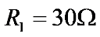，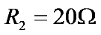，电源电压不变（设小灯泡的电阻不变）。
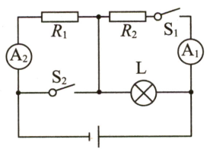
（1）当开关、都闭合时，电流表的示数为 0.5A，小灯泡恰好正常发光，求电源电压。
（2）当开关、都断开时，电流表的示数为 0.2A，求小灯泡的电阻和小灯泡两端的电压。
20.在如图所示的电路中，电源电压恒为6V，电阻的阻值为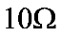，滑动变阻器上标有“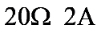”字样，电流表所用量程为 0~3A，闭合开关S。求：
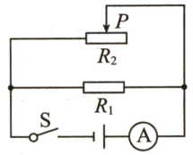
（1）通过电阻的电流。
（2）为保证电路安全，滑动变阻器接入电路的阻值范围。

21.如图所示的电路，电源电压恒定。闭合开关，调节变阻器滑片P从最右端滑到最左端的过程中，电压表的示数变化范围为 2.5~4.5V，电压表的示数变化范围为 2~0V，电流表的示数变化范围为0.1~0.16A，求：
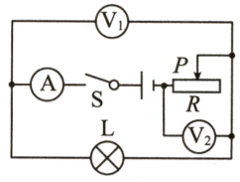
（1）电源电压。
（2）滑动变阻器的最大阻值。
（3）当滑片在最右端时，小灯泡L的阻值。

22.在如图所示的电路中，电源电压保持不变，电阻R₁的阻值为30 Ω，闭合开关S₁，断开开关S₂，电流表的示数为0.3 A；闭合开关S₁和S₂，电流表的示数为1.2 A。求：
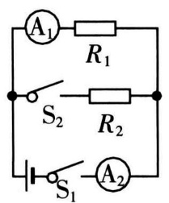
（1）电源电压U。
（2）此电路中流过电阻R₂的电流多大？
（3）电阻R₂的阻值。

23.公路部门往往通过地磅检测汽车载重情况。图甲是跨学物理习团队设计的可视化地磅的电路原理图，主要由踏板（重力不计）、压力传感器R、显示承重的仪表（实质为电流表，量程为0～0.6 A）等组成，R的阻值与所受压力F大小关系如图乙所示。电源电压恒为12 V，电阻R₀的阻值为定值。(g＝10 N/kg)
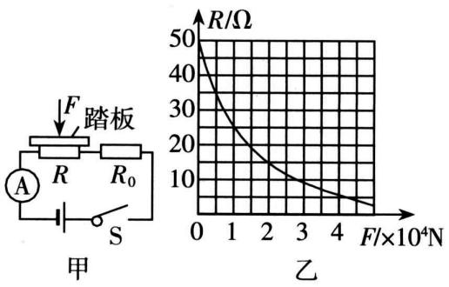
（1）当一辆质量为1000 kg汽车停在地磅踏板上时，电流表的示数为0.4 A，则定值电阻阻值是多少？
（2）为了保证电路元件的安全，此地磅压力传感器允许承受的最大压力是多少？
（3）为了增加地磅的最大测量值，请你写出一种简单可行的方法，并进行解释。

答案
1. D 2. D 3. A 4. A 5. C 6. C 7. C
8. 不变不变变大 9. （1）电压（ 2）减小 10. 3 30 0.4 11. 串 2 40 并 1 0.25 1.25
12. 0.6 0.5 0.3 0.3 10 最小 0.2 13. （1）30 1.2 （2）2 0.9 2.1 2 4.5 （3）1.2~2.9A 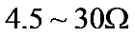
14. （1）0.3 A （2）5 15. （1）7 增大 （2）300 （3）小 16. （1）断开（ 2）不能
电压表的正、负接线柱接反了 （3）支持 他只做了一次实验，而没有进行多次测量，只凭一组实验数据得出结论具有偶然性
17. （1）小
​​​​​​​（2）当电压表的示数为6V时，R₀两端的电压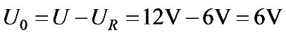，串联电路中电流相等，则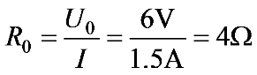。
（3）当有害尾气的浓度增大到15%时，由表中数据可知，，此时电路中的总电阻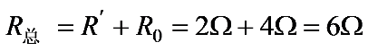，此时电路中的电流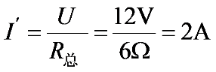，电压表的示数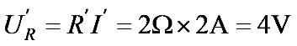。
18. （1）0
（2）根据表格数据知，电阻丝AB总长为20 cm，对应的电阻是40 Ω，电路中的总电阻为R_{总}＝R₁+R_{AB}＝10 Ω+40 Ω＝50 Ω；电路中的电流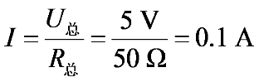，且保持不变；当电压表示数为最大值时，U_{AP}＝3 V；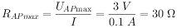，对照表格数据知，此时AP的长度为15 cm，根据乙图知，由 F−x 图像求最大拉力 Fmax​，设 F=kx，代入图乙数据（x=30cm，F=600N）得 k=600N/30cm=20N/cm。则当 x=15cm 时，Fmax​=20N/cm×15cm=300N。该电子拉力计可测拉力的最大值为300 N。
（3）小科的方案在指标一方面为A挡。因为电路中的电流不变，电压与电阻成正比，而电阻与长度成正比，弹力与长度成正比，故拉力与电压成正比，符合A挡的要求。
19. 解：（1）当开关、都闭合时，与 L并联，电流表测支路的电流，
因并联电路中各支路两端的电压相等且等于电源电压，
所以，由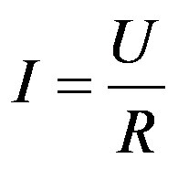可得，电源的电压：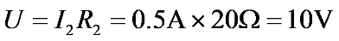。
（2）当开关、都断开时，与 L串联，电流表测电路中的电流，
此时电路的总电阻：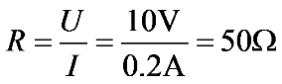，
因串联电路的总电阻等于各分电阻之和，
所以，灯泡的电阻：，
小灯泡两端的电压：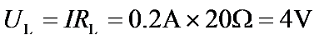。
20. 解：（1）由电路图可知，与并联，并联电路中各支路两端的电压与电源电压相等，即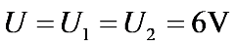。根据可得，
通过电阻的电流：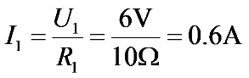。
（2）滑动变阻器上标有“”字样，电流表所用量程为 0~3A，为保证电路安全，干路电流最大为3A，根据并联电路的电流特点可知，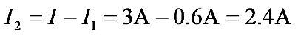，滑动变阻器允许通过的最大电流为 2A，则通过滑动变阻器的最大电流：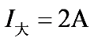，滑动变阻器接入电路的最小阻值：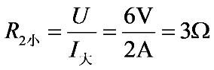，所以滑动变阻器接入电路的阻值范围为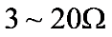。
21. 解：（1）由题图知，闭合开关，滑动变阻器和小灯泡串联，电压表测小灯泡两端的电压，电压表测滑动变阻器两端的电压，电流表测电路中的电流。当滑片位于最右端时，电压表的示数是 2.5V，电压表的示数是 2V，由串联电路的电压特点可得，电源电压：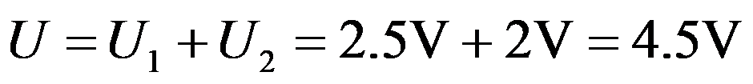。
（2）当滑片位于最右端时，变阻器接入电路的阻值最大，电压表的示数最大，电路中的电流最小，因电压表的示数变化范围为 2~0V、电流表的示数变化范围为0.1~0.16A，所以，此时电路中的电流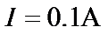，滑动变阻器两端的电压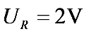，则变阻器的最大阻值：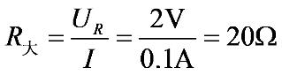。
（3）当滑片位于最右端时，电压表的示数最大，电压表的示数最小，电路中的电流最小，此时电路中的电流，小灯泡两端的电压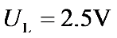，此时小灯泡 L的阻值：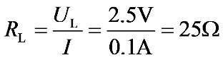。
22. （1）9 V （2）0.9 A （3）10 Ω
23. （1）5 Ω （2）2×10⁴ N
（3）地磅踏板受到的压力越大，R越小，而电路的最大电流不变，最大总电阻不变，因此可以通过增大R₀的阻值增加地磅的最大测量值。

